联合国 | 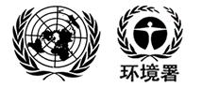

UNEP/MC/COP.6/Dec.16

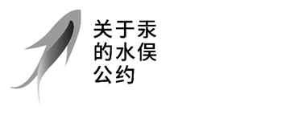 |  | Distr.: General  24 November 2025  Chinese  Original: English

关于汞的水俣公约缔约方大会
第六次会议
2025年11月3日至7日，日内瓦
关于汞的水俣公约缔约方大会第六次会议通过的决定
MC-6/16号决定：应对妇女和儿童的健康问题
缔约方大会，
- 表示赞赏地注意到秘书处、缔约方和其他利益攸关方按照关于性别平等行动计划的MC-5/15号决定的建议，在2024–2025两年期开展的各项活动，包括为应对妇女和儿童健康问题而开展的活动；
- 邀请缔约方继续执行关于性别平等行动计划的MC-5/15号决定，包括在2026–2027两年期应对妇女和儿童健康问题并与秘书处分享有关经验和良好做法；
- 又邀请缔约方酌情就秘书处、缔约方和其他利益攸关方在2028–2029两年期可能开展的活动提供评论意见；
- 请秘书处在2026–2027两年期视资源可用情况开展活动；
- 又请秘书处向缔约方大会报告本决定的执行情况，并酌情提出秘书处、缔约方和其他利益攸关方在2028–2029两年期可能开展的活动，供大会第七次会议审议。

所建议的活动载于UNEP/MC/COP.6/29号文件第2段。
所建议的活动载于UNEP/MC/COP.6/29号文件第1段。

